
ТВЕРДОТОПЛИВНЫЕ КОТЛЫ СЕРИИ EKYS
(С АВТОМАТИЧЕСКОЙ ПОДАЧЕЙ ТОПЛИВА)
РУКОВОДСТВО ПО МОНТАЖУ И ЭКСПЛУАТАЦИИ

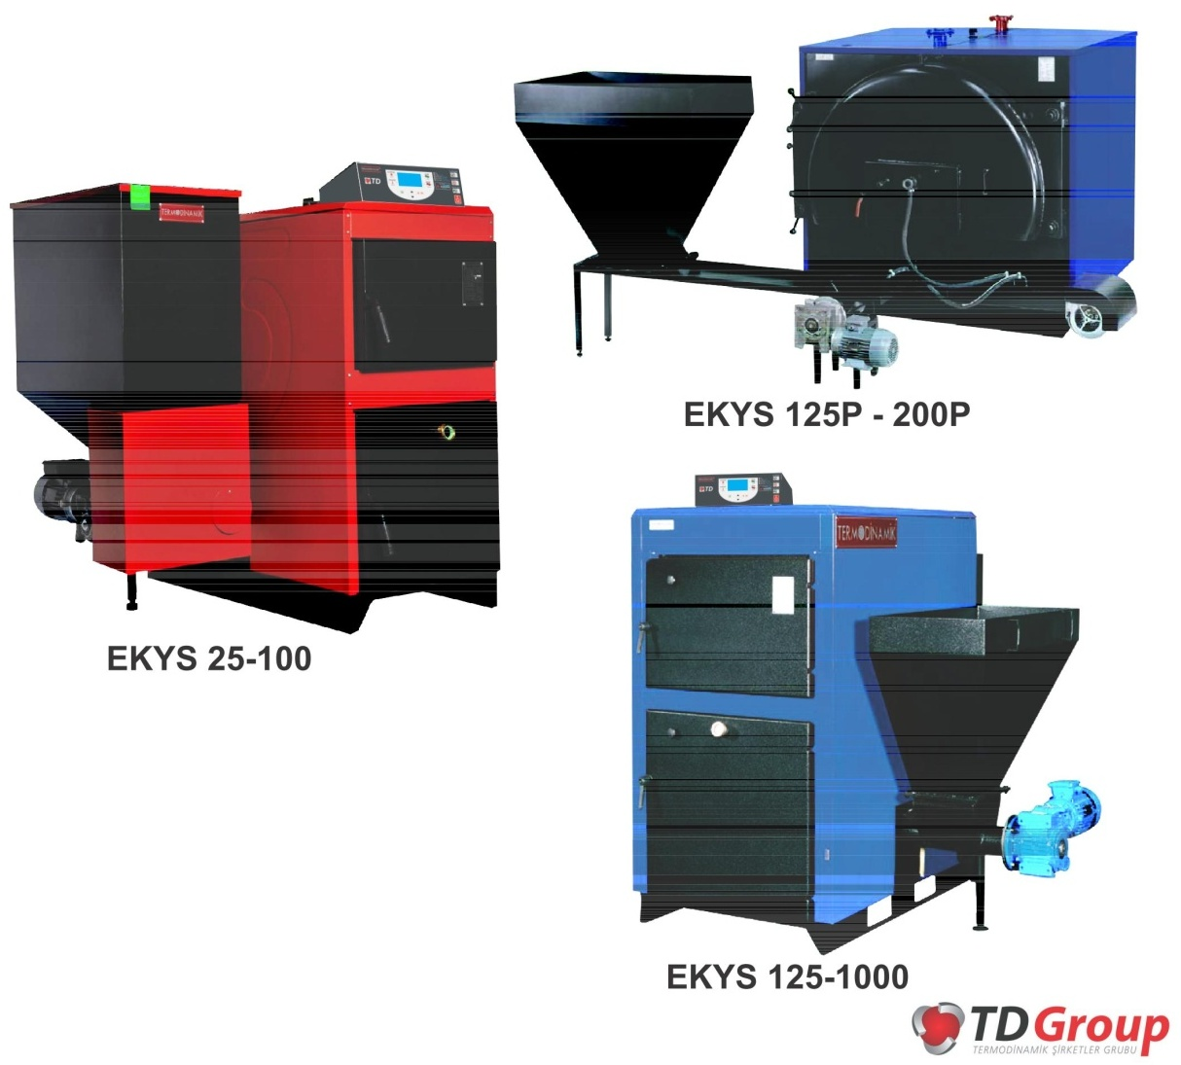

СОДЕРЖАНИЕ  ОБЩАЯ ИНФОРМАЦИЯ  ПРЕДПИСАНИЯ ПО БЕЗОПАСНОСТИ  ОПИСАНИЕ ИЗДЕЛИЯ  МОНТАЖ  EKYS 25-100 ТЕХНИЧЕСКИЕ ХАРАКТЕРИСТИКИ  EKYS 25-100 ОСНОВНЫЕ ДЕТАЛИ КОТЛА  EKYS 125P-200P ТЕХНИЧЕСКИЕ ХАРАКТЕРИСТИКИ  EKYS 125P-200P ОСНОВНЫЕ ДЕТАЛИ КОТЛА  EKYS 125-500 (3 БАР) ТЕХНИЧЕСКИЕ ХАРАКТЕРИСТИКИ  EKYS 125-1000 (5 БАР) ТЕХНИЧЕСКИЕ ХАРАКТЕРИСТИКИ  EKYS 125-1000 ОСНОВНЫЕ ДЕТАЛИ КОТЛА  ПРЕДПИСАНИЯ ПО ЭКСПЛУАТАЦИИ  ЗАПОЛНЕНИЕ СИСТЕМЫ ВОДОЙ  ПЕРВЫЙ РОЗЖИГ  ПЕРИОДЫ ПОДАЧИ ТОПЛИВА И ОЖИДАНИЯ  ЭЛЕКТРОННАЯ ПАНЕЛЬ УПРАВЛЕНИЯ  КОПКИ РУЧНОГО УПРАВЛЕНИЯ  ПРЕДПИСАНИЯ ПО ДЫМОХОДУ  ОЧИСТКА И ТЕХНИЧЕСКОЕ ОБСЛУЖИВАНИЕ  ПРЕДПИСАНИЯ ПО ВЕНТИЛЯЦИИ И КОТЕЛЬНОЙ  УСТРАНЕНИЕ НЕИСПРАВНОСТЕЙ | 1  2  3  4  6  7  8  9  10  11  12  13  15  16  18  19  20  21  22  23  24

Общая информация
Благодарим Вас за то, что Вы выбрали ТВЕРДОТОПЛИВНЫЙ КОТЕЛ СЕРИИ EKYS производства TERMODINAMIC, который был спроектирован и произведен для того, чтобы Вы могли осуществлять его бесперебойную эксплуатацию на протяжении многих лет. Данное руководство пользователя обеспечит Вас всей необходимой информацией касательно надлежащего ухода и технического обслуживания Вашего нового котла. Пожалуйста, внимательно прочтите предписания и ознакомьтесь со всеми аспектами эксплуатации Вашего нового котла.
Данное руководство предназначено для того, чтобы обеспечить руководящий технический, обслуживающий и ремонтный персонал информацией по эксплуатации котла, а также дать указания, которые позволят использовать оборудование безопасно и эффективно.
Автоматические механизмы, использованные при создании котла, освобождают обслуживающий персонал от выполнения рутинных и повторяющихся задач. Тем не менее, обслуживающий и ремонтный персонал не должен игнорировать выполнение регулярных операций по техническому обслуживанию оборудования.
Информация, которая содержится в данном руководстве, призвана дать общее представление о надлежащей эксплуатации и техническом обслуживании оборудования.
До начала эксплуатации котла необходимо внимательно ознакомится с принципами использования оборудования и его составляющих. Невыполнение предписаний и предостережений может привести к травмам или повреждению оборудования.

Руководство по установке, эксплуатации и техническому обслуживанию является неотъемлемой и существенной частью продукта и должно храниться у пользователя.

Предписания по безопасности!
- Пожалуйста, прочтите полностью данное руководство до установки и ввода котла в эксплуатацию. Используйте котёл только в соответствии с предписаниями данного руководства. Использование в ненадлежащих целях может повлечь возгорание, поражение электрическим током или причинение телесных повреждений.

- Использование приспособлений, отличных от тех, которые рекомендованы или продаются официальными дилерами, является потенциально опасным.

- ВНИМАНИЕ: Риск поражения электрическим током. Не пытайтесь открыть или самостоятельно осуществить ремонт электронного блока управления. Данные действия могут стать причиной аннулирования Вашей гарантии.

- При эксплуатации поверхность котла нагревается. Во избежание ожогов не прикасайтесь незащищёнными участками кожи к горячим поверхностям.

- Для проведения проверок, электрических или механических регулировок или ремонта, обращайтесь только в уполномоченные сервисные центры.

- Не прикасайтесь влажными руками к блоку управления или к вилке.

- Внутри котла находятся горячие и искрящие детали. Не используйте в помещениях, где применяются или хранятся топливо, краска и/или воспламеняющиеся жидкости.

- ВАЖНО: Подключать только к розетке с гнездом заземления!

- Не использовать котёл, если повреждены силовой провод или вилки.

- Неправильная установка или ненадлежащее выполнение операций по техническому обслуживанию может повлечь причинение телесных повреждений или вреда людям, животным или вещам, в этом случае производитель освобождается от ответственности.

- Не используйте котёл, если Вы почувствовали запах дыма от блока машины. Установите переключатель блока управления в положение OFF и вызовите квалифицированного технического специалиста.

- Перед установкой отопительного прибора, свяжитесь с местными компетентными строительными органами и пожарным надзором и следуйте их указаниям. Известите Вашу страховую компанию об использовании данного отопительного прибора.
- Не разжигайте огонь при помощи химических веществ или жидкостей, таких как бензин, дизельное топливо и т.д.

- Все покрытия котла должны быть надлежащим образом зафиксированы во время эксплуатации.

- Не допускайте эксплуатацию котла неквалифицированным персоналом.

- Если котёл продаётся или поставляется другому пользователю, убедитесь в том, что данное руководство поставляется вместе с ним.

- Не используйте в котле никакую другую жидкость кроме воды.

- Не используйте котёл не по назначению. Данное устройство предназначено для производства горячей воды (макс. 90°С) для отопительной системы.

- Помещение, в котором устанавливается котёл, должно соответствовать техническим условиям по выпуску отработанных газов.

- Установка, техническое обслуживание и ремонтные работы должны проводиться квалифицированным персоналом в соответствии с действующими стандартами и инструкциями производителя прибора.

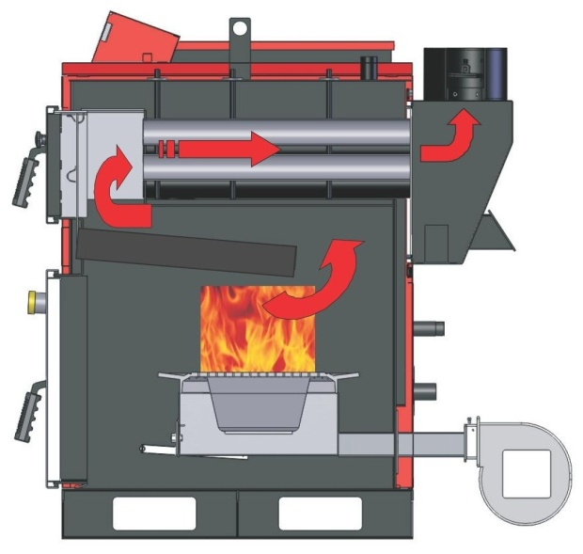
Рисунок 1.

Монтаж
Внимание!
НЕНАДЛЕЖАЩИЕ МОНТАЖ, РЕГУЛИРОВКА, ИЗМЕНЕНИЕ КОНСТРУКЦИИ, ТЕХНИЧЕСКОЕ ОБСЛУЖИВАНИЕ И РЕМОНТ МОГУТ ПОВЛЕЧЬ НЕСЧАСТНЫЙ СЛУЧАЙ, ПОВРЕЖДЕНИЕ ИМУЩЕСТВА, ТЕЛЕСНЫЕ ПОВРЕЖДЕНИЯ И ДАЖЕ СМЕРТЬ
ПОВЕРХНОСТЬ ГОРЯЧАЯ ВО ВРЕМЯ РАБОТЫ И ПРИ ОСТЫВАНИИ. НЕ ПРИКАСАТЬСЯ, ЭТО МОЖЕТ ПРИВЕСТИ К ТЯЖЁЛЫМ ОЖОГАМ. НЕ ПОДПУСКАТЬ БЛИЗКО ДЕТЕЙ. НЕ ХРАНИТЬ ВБЛИЗИ ГОРЮЧИЕ МАТЕРИАЛЫ И ЖИДКОСТИ С ЛЕГКОВОСПЛАМЕНЯЮЩИМИСЯ ИСПАРЕНИЯМИ.
НЕ ЭКСПЛУАТИРОВАТЬ, ПОКА НЕ ПРОИЗВЕДЁН ПОЛНЫЙ МОНТАЖ ВСЕХ КОМПЛЕКТУЮЩИХ ДЕТАЛЕЙ.
ПРИ МОНТАЖЕ КОТЛА ПРИМИТЕ ВО ВНИМАНИЕ РАССТОЯНИЯ, УКАЗАННЫЕ НИЖЕ. (ПРОСТРАНСТВО, НЕОБХОДИМОЕ ДЛЯ ВЫПОЛНЕНИЯ ОПЕРАЦИЙ ПО ОЧИСТКЕ И ТЕХНИЧЕСКОМУ ОБСЛУЖИВАНИЮ)
НЕ ПОДВЕРГАЙТЕ УСТРОЙСТВО ВОЗДЕЙСТВИЮ ПОГОДНЫХ УСЛОВИЙ (НАПРИМЕР, ДОЖДЬ И ДР.) И ВЛАГИ.
НЕОБХОДИМО ОБЕСПЕЧИТЬ ДОСТУП СВЕЖЕГО ВОЗДУХА В ПОМЕЩЕНИЕ, ГДЕ УСТАНОВЛЕН КОТЁЛ.
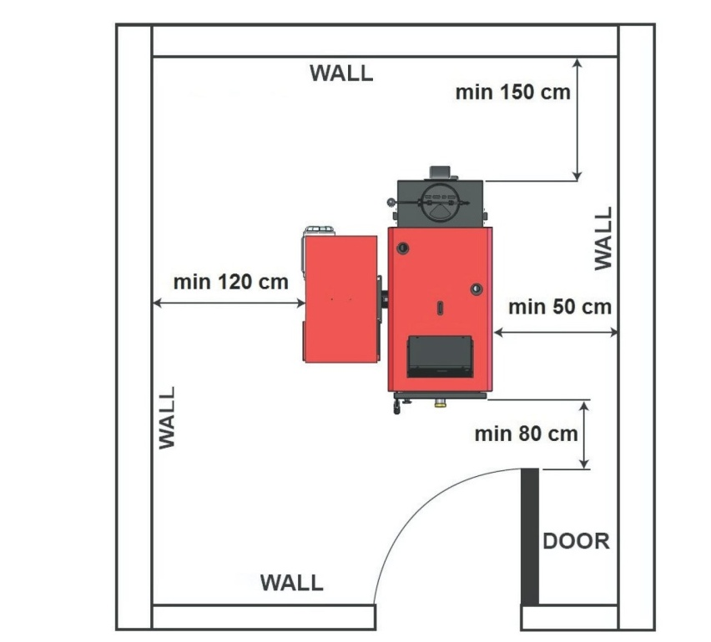
Размещение котла.

Все монтажные работы должны проводиться в соответствии с действующими стандартами и местными нормами и правилами. Примите во внимание то, что в технические требования и в данный выпуск руководства по монтажу и эксплуатации впоследствии могут быть внесены изменения.
Монтаж должен проводиться квалифицированным персоналом.
При подключении электропроводки необходимо выполнить надлежащее заземляющее соединение.
Не санкционирована установка в жилых помещениях.
Не допускайте попадания каких-либо предметов во всасывающее отверстие вентилятора.
Устанавливайте котёл минимум на 25 см выше уровня пола, чтобы защитить котёл от просачивания воды.
Не помещайте вентили или арматуру на циркуляционные трубы расширительного бака!!!
Проверьте все соединения и положение клапанов по окончании монтажа.
Заполните пустую систему водой, пока котёл холодный и не функционирует.
Заполняйте систему водой до тех пор, пока вода не покажется из верхней сигнальной трубы уровня воды.
Удалите воздух из системы (используйте автоматический выпускной клапан вентиляции).
Установите циркуляционный насос на обратной линии для защиты от пара.
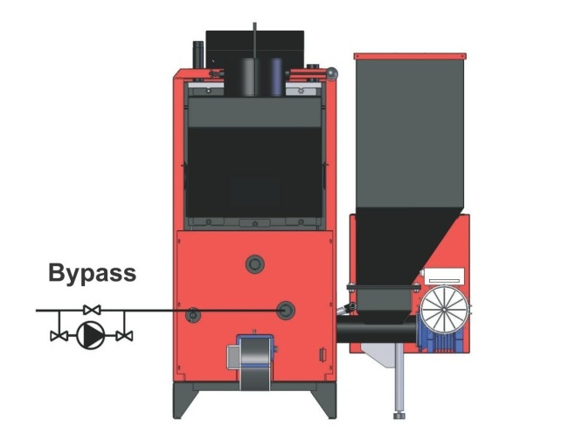
Обходная линия

EKYS 25-100 Технические характеристики
Общие размеры
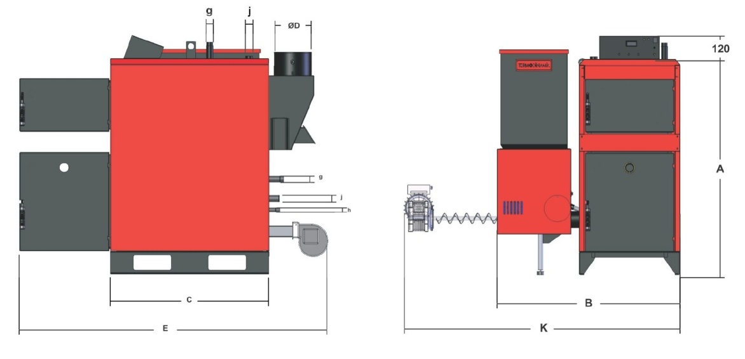
Технические характеристики
МОДЕЛЬ | РАЗМЕРЫ
МОДЕЛЬ | A (мм) | B (мм) |  | C (мм) | ØD (мм) (дымоход) | E (мм) (открытая дверца) | K (мм) (расстояние для удаления штифта) | F (выход СН) | G (вход СН) | H (наполнение-слив) | J (вход/выход предохранителя) | Вес (кг)
EKY/S 25 | 1135 | 930 |  | 1050 | 200 | 1525 | 1640 | R1" | R1" | R 1/2" | R3/4" | 288
EKY/S 40 | 1135 | 930 |  | 1250 | 200 | 1725 | 1640 | R1" | R1" | R 1/2" | R1" | 334
EKY/S 60 | 1235 | 1040 |  | 1500 | 200 | 2050 | 1800 | R1 1/4" | R1 1/4" | R 1/2" | R1" | 456
EKY/S 80 | 1235 | 1170 |  | 1610 | 200 | 2210 | 2030 | R1 1/2" | R1 1/2" | R 3/4" | R1 1/4" | 494
EKY/S 100 | 1235 | 1170 |  | 1610 | 200 | 2210 | 2020 | R1 1/2" | R1 1/2" | R 3/4" | R1 1/4" | 503

МОДЕЛЬ | Мощность (уголь) кВт (ккал/ч) | Мощность (жмых, пеллеты) кВт (ккал/ч) | Объём воды (л) | Рабочее давление (бар) | Тяга дымохода (мБар) | Объём бункера (уголь) | Объём бункера (жмых, пеллеты)
EKY/S 25 | 29- (25000) | 25 (21.250) | 61 | 3 | -2 | 88 кг | 75 кг
EKY/S 40 | 46- (40000) | 39(34.000) | 85 | 3 | -2 | 88 кг | 75 кг
EKY/S 60 | 70- (60000) | 59(51.000) | 108 | 3 | -2 | 128 кг | 108 кг
EKY/S 80 | 93- (80000) | 79(68.000) | 120 | 3 | -2 | 128 кг | 108 кг
EKY/S 100 | 116-(100000) | 99(85.000) | 125 | 3 | -2 | 128 кг | 108 кг

EKYS 25-100 ОСНОВНЫЕ ДЕТАЛИ КОТЛА
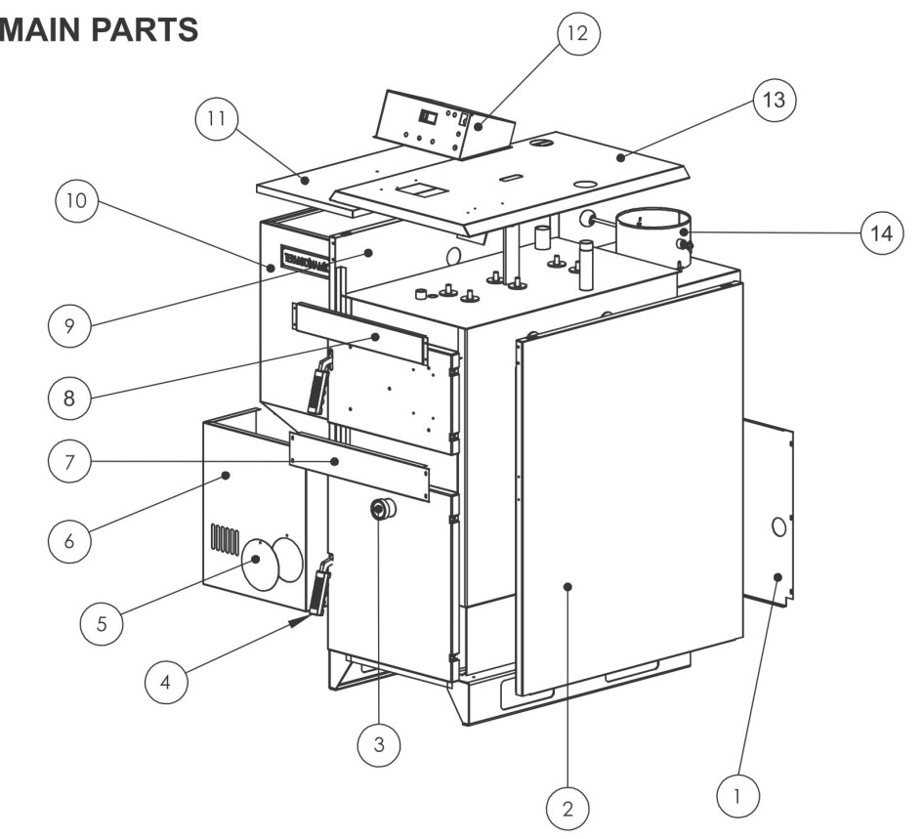
1. | ЗАДНЯЯ КРЫШКА
2. | ЛЕВАЯ КРЫШКА
3. | СМОТРОВОЕ ОТВЕРСТИЕ ПЛАМЕНИ
4. | ДВЕРНАЯ РУЧКА
5. | ПОКРЫТИЕ ЗАЩИТНОГО ЛИСТА РЕДУКТОРА
6. | ЗАЩИТНЫЙ ЛИСТ РЕДУКТОРА
7. | СРЕДНЯЯ КРЫШКА ПЕРЕДНЕЙ ДВЕРЦЫ
8. | ВЕРХНЯЯ КРЫШКА ПЕРЕДНЕЙ ДВЕРЦЫ
9. | ПРАВАЯ КРЫШКА
10. | БУНКЕР
11. | ВЕРХНЯЯ КРЫШКА БУНКЕРА
12. | ЭЛЕКТРОННЫЙ БЛОК УПРАВЛЕНИЯ
13. | ВЕРХНЯЯ КРЫШКА
14. | ДЫМОХОД

EKYS 125P-200P Технические характеристики
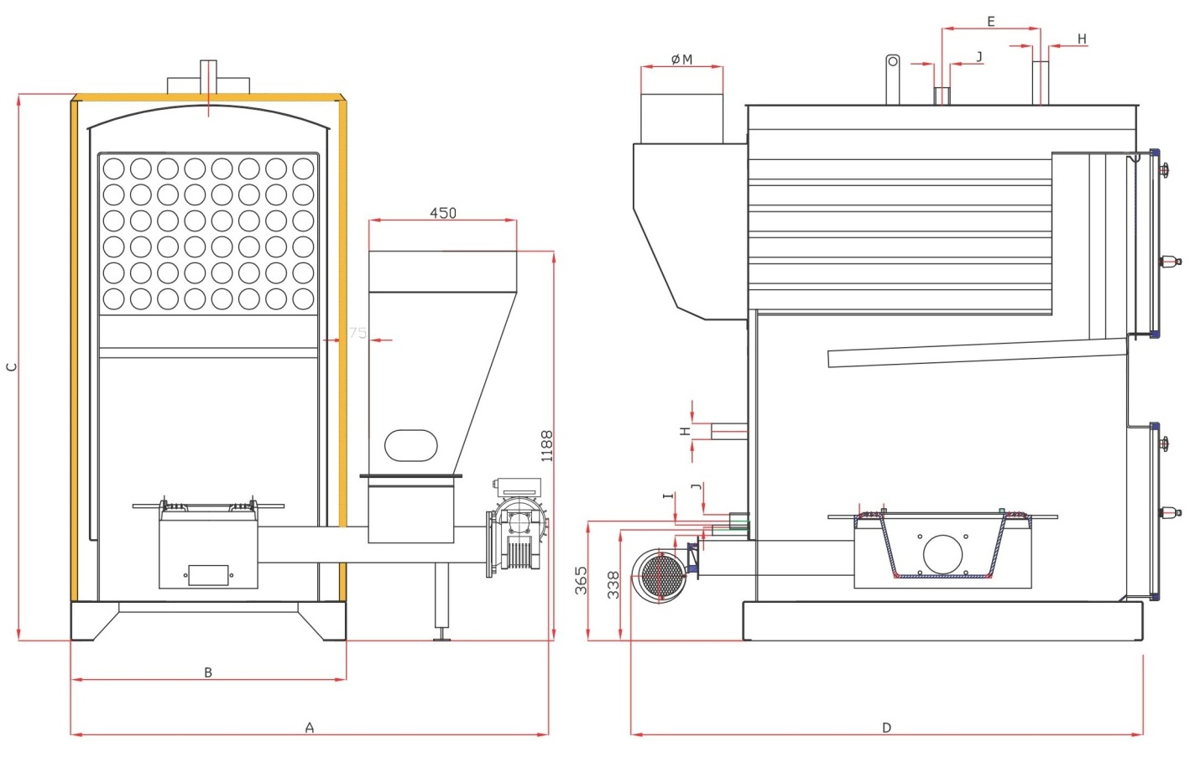
МОДЕЛЬ | РАЗМЕРЫ
МОДЕЛЬ | A (мм) | B (мм) |  | C (мм) | D (мм) | ØD (мм) (диаметр дымохода) | Е (мм) | H (СН вход/выход)  дюйм | I (наполнение-слив) дюйм | Предохранительное устройство (вход-выход) дюйм
EKY/S 125P | 1470 | 900 |  | 1600 | 1400 | 250 | 370 | R 1 1/2" | R 3/4" | R 1 1/4"
EKY/S 150P | 1470 | 900 |  | 1600 | 1560 | 250 | 450 | R 1 1/2" | R 3/4" | R 1 1/4"
EKY/S 175P | 1470 | 900 |  | 1680 | 1560 | 250 | 450 | R 2" | R 3/4" | R 1 1/4"
EKY/S 200P | 1470 | 900 |  | 1680 | 1720 | 250 | 550 | R 2" | R 3/4" | R 1 1/4"

МОДЕЛЬ | Мощность |  | Объём воды (л) | Рабочее давление (бар) | Тестовое давление (бар) | Вес (кг)
МОДЕЛЬ | кВт | Ккал/ч | Объём воды (л) | Рабочее давление (бар) | Тестовое давление (бар)
EKY/S 125Р | 145 | 125.000 | 236 | 3 | 4 | 930
EKY/S 150Р | 175 | 150.000 | 246 | 3 | 4 | 950
EKY/S 175Р | 203 | 175.000 | 256 | 3 | 4 | 1000
EKY/S 200Р | 232 | 200.000 | 290 | 3 | 4 | 1050
Производитель вправе вносить изменения в размеры и внешний вид товара

EKYS 125Р-200Р ОСНОВНЫЕ ДЕТАЛИ КОТЛА
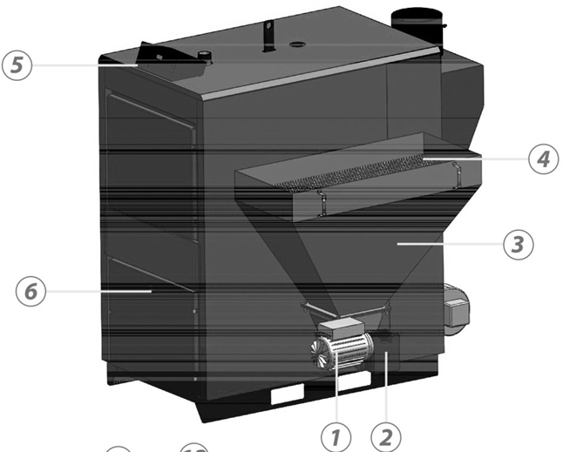
1  2  3  4  5  6  7  8  9  10  11  12 | Двигатель  Редуктор  Топливный бункер  Сетчатый фильтр  Электронная панель управления  Смотровое отверстие пламени  Дымоход  Дымовая камера  Вентилятор  Камера сгорания  Жаровые трубы  Турбуляторы
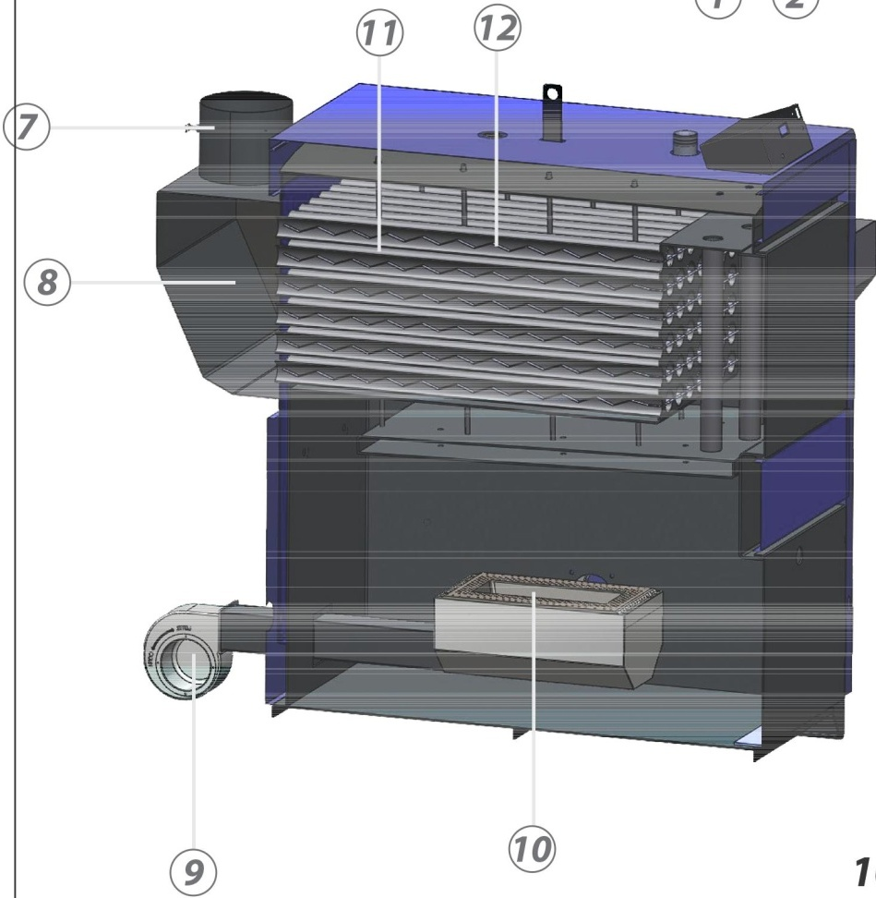

EKYS 125-500 (3 бар) Технические характеристики
EKYS/S 500 | EKYS/S 450 | EKYS/S 400 | EKYS/S 350 | EKYS/S 300 | EKYS/S 250 | EKYS/S 200 | EKYS/S 175 | EKYS/S 150 | EKYS/S 125 | МОДЕЛЬ
500.000 | 450.000 | 400.000 | 350.000 | 300.000 | 250.000 | 200.000 | 175.000 | 150.000 | 125.000 | Ккал/ч | МОЩНОСТЬ (УГОЛЬ)
581 | 523 | 465 | 407 | 349 | 290 | 232 | 203 | 174 | 145 | кВт
240 | 240 | 240 | 240 | 240 | 240 | 240 | 240 | 170 | 130 | _{УГОЛЬ} | ОБЪЁМ ТОПЛИВН. БУНКЕРА (КГ)
210 | 210 | 210 | 210 | 210 | 210 | 210 | 210 | 145 | 105 | жмых
1840 | 1840 | 1840 | 1840 | 1640 | 1640 | 1950 | 1950 | 1950 | 1550 | А (мм)
1775 | 1775 | 1775 | 1775 | 1545 | 1545 | 1350 | 1350 | 1350 | 1100 | В (мм)
2250 | 1975 | 1805 | 1685 | 1690 | 1400 | 1485 | 1315 | 1200 | 1070 | С (мм)
4263 | 3988 | 3818 | 3698 | 3671 | 3381 | 2265 | 2095 | 1980 | 1850 | D (мм)
1940 | 1665 | 1495 | 1375 | 1380 | 1090 | 1175 | 1005 | 890 | 760 | Е (мм)
970 | 832.5 | 747.5 | 687.5 | 690 | 545 | 587.5 | 502..5 | 445 | 380 | F (мм)
1400 | 1400 | 1400 | 1400 | 1150 | 1150 | 1015 | 1015 | 1015 | 835 | G (мм)
500 | 500 | 500 | 500 | 400 | 400 | 350 | 350 | 350 | 350 | Н (мм)
4" | 4" | 4" | 3" | 3" | 3" | 2 1/2" | 2 1/2" | 2 1/2" | 2 1/2" | СН вход- выход  дюйм
2" | 2" | 2" | 1 1/2" | 1 1/2" | 1 1/2" | 1 1/2" | 1 1/2" | 1 1/2" | 1 1/2" | Предохр. трубы  дюйм
3/4" | 3/4" | 3/4" | 3/4" | 3/4" | 3/4" | 3/4" | 3/4" | 3/4" | 3/4" | Выпуск котла дюйм
3 | 3 | 3 | 3 | 3 | 3 | 3 | 3 | 3 | 3 | Рабочее давление  бар
5 | 5 | 5 | 5 | 5 | 5 | 5 | 5 | 5 | 5 | Тестовое давление бар
3660 | 3420 | 3250 | 2800 | 2230 | 1880 | 1480 | 1340 | 1240 | 1100 | Вес  кг

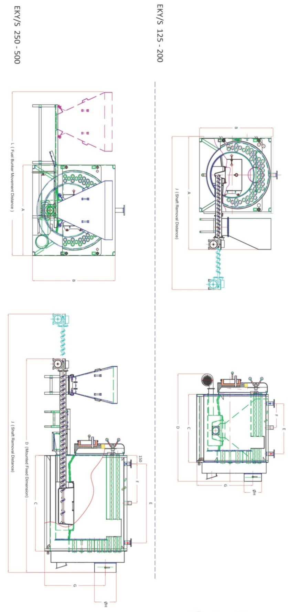

EKYS 125-1000 (5 бар) Технические характеристики

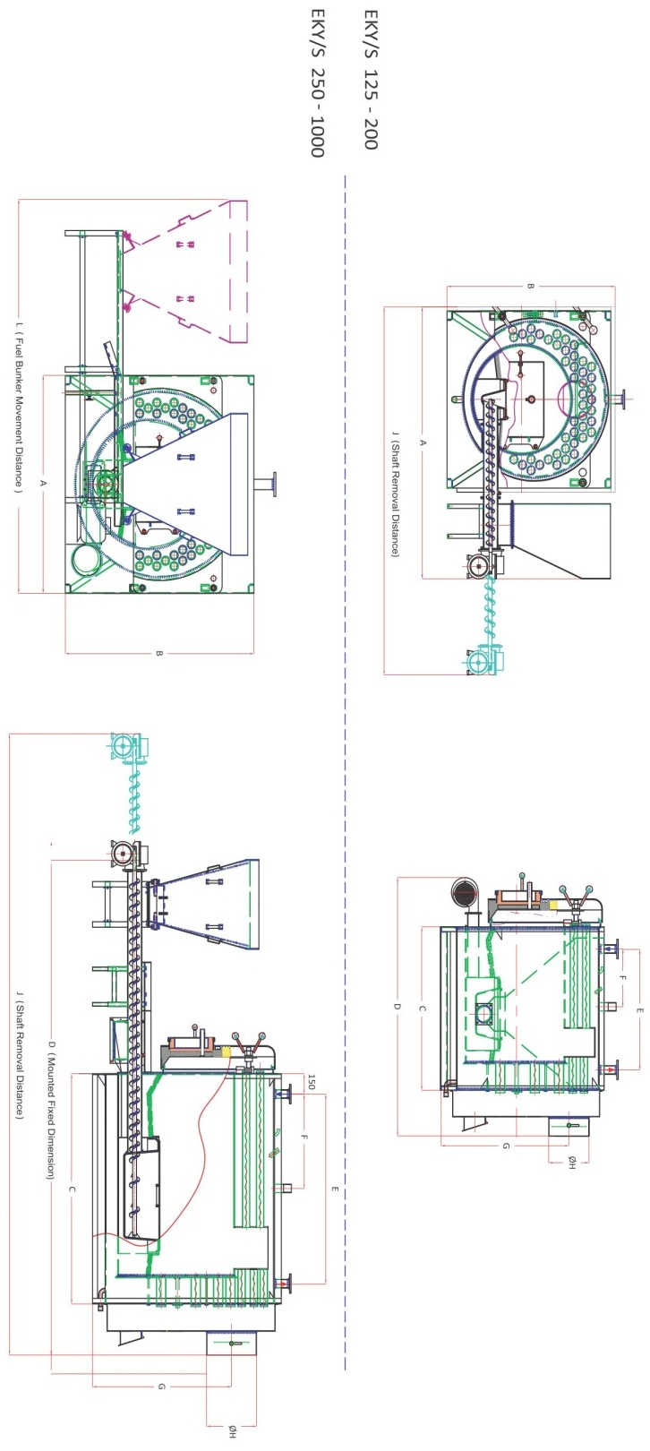

_{EKYS/S 1000} | _{EKYS/S 900} | _{EKYS/S 800} | _{EKYS/S 750} | _{EKYS/S 700} | _{EKYS/S 650} | _{EKYS/S 600} | _{EKYS/S 550} | _{EKYS/S 500} | _{EKYS/S 450} | _{EKYS/S 400} | _{EKYS/S 350} | _{EKYS/S 300} | _{EKYS/S 250} | _{EKYS/S 200} | _{EKYS/S 175} | _{EKYS/S 150} | _{EKYS/S 125} | _{МОДЕЛЬ}
₁₀₀₀₀₀₀ | ₉₀₀₀₀₀ | ₈₀₀₀₀₀ | ₇₅₀₀₀₀ | ₇₀₀₀₀₀ | ₆₅₀₀₀₀ | ₆₀₀₀₀₀ | ₅₅₀₀₀₀ | _{500.000} | _{450.000} | _{400.000} | _{350.000} | _{300.000} | _{250.000} | _{200.000} | _{175.000} | _{150.000} | _{125.000} | _{Ккал/ч} | _{МОЩНОСТЬ (УГОЛЬ)}
₁₁₆₂ | ₁₀₄₆ | ₉₃₀ | ₈₇₂ | ₈₁₃ | ₇₅₅ | ₆₉₇ | ₆₃₉ | ₅₈₁ | ₅₂₃ | ₄₆₅ | ₄₀₇ | ₃₄₉ | ₂₉₀ | ₂₃₂ | ₂₀₃ | ₁₇₄ | ₁₄₅ | _{кВт}
₂₄₀ | ₂₄₀ | ₂₄₀ | ₂₄₀ | ₂₄₀ | ₂₄₀ | ₂₄₀ | ₂₄₀ | ₂₄₀ | ₂₄₀ | ₂₄₀ | ₂₄₀ | ₂₄₀ | ₂₄₀ | ₂₄₀ | ₂₄₀ | ₁₇₀ | ₁₃₀ | _{УГОЛь} | _{ОБЪЁМ ТОПЛИВН. БУНКЕРА (КГ)}
₂₁₀ | ₂₁₀ | ₂₁₀ | ₂₁₀ | ₂₁₀ | ₂₁₀ | ₂₁₀ | ₂₁₀ | ₂₁₀ | ₂₁₀ | ₂₁₀ | ₂₁₀ | ₂₁₀ | ₂₁₀ | ₂₁₀ | ₂₁₀ | ₁₄₅ | ₁₀₅ | _{жмых}
₂₄₄₀ | ₂₄₄₀ | ₂₀₄₀ | ₂₀₄₀ | ₂₀₄₀ | ₂₀₄₀ | ₁₈₄₀ | ₁₈₄₀ | ₁₈₄₀ | ₁₈₄₀ | ₁₈₄₀ | ₁₈₄₀ | ₁₆₄₀ | ₁₆₄₀ | ₁₉₅₀ | ₁₉₅₀ | ₁₉₅₀ | ₁₅₅₀ | _{А (мм)}
₂₂₅₀ | ₂₂₅₀ | ₂₀₀₀ | ₂₀₀₀ | ₂₀₀₀ | ₂₀₀₀ | ₁₇₇₅ | ₁₇₇₅ | ₁₇₇₅ | ₁₇₇₅ | ₁₇₇₅ | ₁₇₇₅ | ₁₅₄₅ | ₁₅₄₅ | ₁₃₅₀ | ₁₃₅₀ | ₁₃₅₀ | ₁₁₀₀ | _{В (мм)}
₂₈₃₀ | ₂₇₈₀ | ₂₈₃₀ | ₂₇₁₀ | ₂₅₉₀ | ₂₄₂₀ | ₂₅₄₈ | ₂₃₇₈ | ₂₂₅₀ | ₁₉₇₅ | ₁₈₀₅ | ₁₆₈₅ | ₁₆₉₀ | ₁₄₀₀ | ₁₄₈₅ | ₁₃₁₅ | ₁₂₀₀ | ₁₀₇₀ | _{С (мм)}
₄₈₅₀ | ₄₈₀₀ | ₄₈₅₀ | ₄₇₂₀ | ₄₅₅₈ | ₄₃₈₈ | ₄₅₅₈ | ₄₃₈₈ | ₄₂₆₃ | ₃₉₈₈ | ₃₈₁₈ | ₃₆₉₈ | ₃₆₇₁ | ₃₃₈₁ | ₂₂₆₅ | ₂₀₉₅ | ₁₉₈₀ | ₁₈₅₀ | _{D (мм)}
₂₅₁₂ | ₂₄₆₂ | ₂₅₃₀ | ₂₄₁₀ | ₂₂₉₀ | ₂₁₂₀ | ₂₂₄₈ | ₂₀₇₈ | ₁₉₄₀ | ₁₆₆₅ | ₁₄₉₅ | ₁₃₇₅ | ₁₃₈₀ | ₁₀₉₀ | ₁₁₇₅ | ₁₀₀₅ | ₈₉₀ | ₇₆₀ | _{Е (мм)}
₁₂₆₅ | ₁₂₅₆ | ₁₂₆₅ | ₁₂₀₅ | ₁₁₄₅ | ₁₀₆₀ | ₁₁₂₄ | ₁₀₃₉ | ₉₇₀ | _{832.5} | _{747.5} | _{687.5} | ₆₉₀ | ₅₄₅ | _{587.5} | _{502..5} | ₄₄₅ | ₃₈₀ | _{F (мм)}
₁₈₀₀ | ₁₈₀₀ | ₁₄₇₀ | ₁₄₇₀ | ₁₄₇₀ | ₁₄₇₀ | ₁₄₇₀ | ₁₄₀₀ | ₁₄₀₀ | ₁₄₀₀ | ₁₄₀₀ | ₁₄₀₀ | ₁₁₅₀ | ₁₁₅₀ | ₁₀₁₅ | ₁₀₁₅ | ₁₀₁₅ | ₈₃₅ | _{G (мм)}
₆₀₀ | ₆₀₀ | ₆₀₀ | ₆₀₀ | ₆₀₀ | ₆₀₀ | ₅₀₀ | ₅₀₀ | ₅₀₀ | ₅₀₀ | ₅₀₀ | ₅₀₀ | ₄₀₀ | ₄₀₀ | ₃₅₀ | ₃₅₀ | ₃₅₀ | ₃₅₀ | _{Н (мм)}
₇₁₅₀ | ₇₁₀₀ | ₆₁₅₀ | ₆₀₅₀ | ₅₈₀₀ | ₅₅₇₀ | ₅₇₉₀ | ₅₄₄₈ | ₅₃₆₈ | ₅₃₆₈ | ₅₀₈₂ | ₄₉₂₀ | ₄₅₀₀ | ₄₂₁₀ | ₂₈₅₀ | ₂₈₅₀ | ₂₈₅₀ | ₂₁₇₀ | _{J (мм)}
₂₈₄₀ | ₂₈₄₀ | ₂₇₂₀ | ₂₇₂₀ | ₂₇₂₀ | ₂₇₂₀ | ₂₅₂₀ | ₂₅₂₀ | ₂₅₂₀ | ₂₅₂₀ | ₂₅₂₀ | ₂₅₂₀ | ₂₃₆₀ | ₂₃₆₀ | ₋ | ₋ | ₋ | ₋ | _{L (мм )}
_{5"} | _{5"} | _{5"} | _{5"} | _{5"} | _{5"} | _{4"} | _{3"} | _{4"} | _{4"} | _{4"} | _{3"} | _{3"} | _{3"} | _{2 1/2"} | _{2 1/2"} | _{2 1/2"} | _{2 1/2"} | _{СН вход- выход}  _{дюйм}
_{2 1/2"} | _{2 1/2"} | _{2 1/2"} | _{2 1/2"} | _{2 1/2"} | _{2 1/2"} | _{2 1/2"} | _{2 1/2"} | _{2"} | _{2"} | _{2"} | _{1 1/2"} | _{1 1/2"} | _{1 1/2"} | _{1 1/2"} | _{1 1/2"} | _{1 1/2"} | _{1 1/2"} | _{Предохр. трубы}  _{дюйм}
_{3/4"} | _{3/4"} | _{3/4"} | _{3/4"} | _{3/4"} | _{3/4"} | _{3/4"} | _{3/4"} | _{3/4"} | _{3/4"} | _{3/4"} | _{3/4"} | _{3/4"} | _{3/4"} | _{3/4"} | _{3/4"} | _{3/4"} | _{3/4"} | _{Выпуск котла дюйм}
₅ | ₅ | ₅ | ₅ | ₅ | ₅ | ₅ | ₅ | ₃ | ₃ | ₃ | ₃ | ₃ | ₃ | ₃ | ₃ | ₃ | ₃ | _{Рабочее давлен.}  _{бар}
_{7.5} | _{7.5} | _{7.5} | _{7.5} | _{7.5} | _{7.5} | _{7.5} | _{7.5} | ₅ | ₅ | ₅ | ₅ | ₅ | ₅ | ₅ | ₅ | ₅ | ₅ | _{Тестовое давлен.}  _{бар}
₆₂₀₀ | ₅₆₁₀ | ₅₆₁₀ | ₅₄₆₀ | ₅₃₂₀ | ₅₂₀₀ | ₄₈₀₀ | ₄₅₈₀ | ₃₆₆₀ | ₃₄₂₀ | ₃₂₅₀ | ₂₈₀₀ | ₂₂₃₀ | ₁₈₈₀ | ₁₄₈₀ | ₁₃₄₀ | ₁₂₄₀ | ₁₁₀₀ | _{Вес}  _{кг}

EKYS 125-1000 ОСНОВНЫЕ ДЕТАЛИ КОТЛА
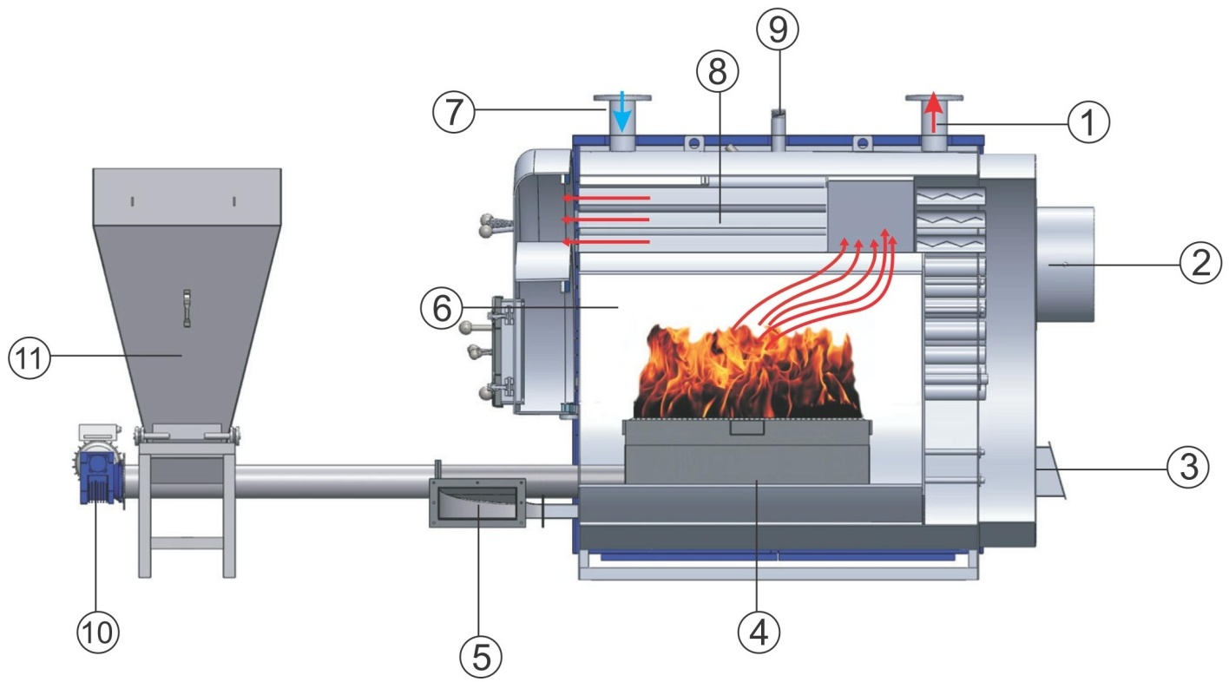
1 | Выход СН | 7 | Вход СН
2 | Дымоход | 8 | Жаровые трубы
3 | Дверца для защиты от взрыва | 9 | Линия безопасности
4 | Топка | 10 | Редуктор
5 | Вентиляционный канал | 11 | Топливный бункер
6 | Камера сгорания

ПРЕДПИСАНИЯ ПО ЭКСПЛУАТАЦИИ
ВСЕГДА ЭКСПЛУАТИРУЙТЕ ДАННОЕ УСТРОЙСТВО С ЗАКРЫТОЙ И ЗАФИКСИРОВАННОЙ ДВЕРЦЕЙ, ЗА ИСКЛЮЧЕНИЕМ МОМЕНТА РОЗЖИГА. ВСЕГДА ИСПОЛЬЗУЙТЕ ЗАЩИТНЫЕ ПЕРЧАТКИ ВО ИЗБЕЖАНИЕ ПОЛУЧЕНИЯ ТЕЛЕСНЫХ ПОВРЕЖДЕНИЙ. НЕ ОСТАВЛЯЙТЕ ОГОНЬ БЕЗ ПРИСМОТРА ПРИ НЕЗАКРЫТОЙ НА ЗАПОР ДВЕРЦЕ, ТАК КАК ЭТО ПОЖАРООПАСНО.
ГОРЕНИЕ В КОТЛЕ ПРИ НЕЗАПЕРТОЙ ИЛИ ПРИОТКРЫТОЙ ДВЕРЦЕ ЯВЛЯЕТСЯ ПОЖАРООПАСНЫМ И МОЖЕТ ПОВЛЕЧЬ ЗА СОБОЙ ВОЗГОРАНИЕ В ПОМЕЩЕНИИ ИЛИ ДЫМОХОДЕ
НЕ ХРАНИТЕ ГОРЮЧИЕ МАТЕРИАЛЫ ВБЛИЗИ КОТЛА
После завершения монтажа котла и осуществления всех подключений, Вы можете ввести котёл в эксплуатацию.
Пожалуйста, следуйте пошаговым инструкциям, которые приведены ниже:
- До заполнения водой проверьте монтаж устройства, проверьте все клапаны и наличие электрического напряжения в 220 В, а также заземления.
- Заполните систему водой и проверьте все трубы и клапаны.
- После заполнения водой удалите воздух из системы.
- После удаления воздуха отметьте уровень на дисплее гидрометра в связи с понижением уровня воды в системе.
- Проверьте клапаны впуска/выпуска до начала розжига котла. Затем запустите циркуляционный насос и проверьте правильность направления вращения.
Вы можете запустить котёл при помощи кнопки «ВКЛ». Вы можете осуществлять регулирование на панели команд, равно как и регулирование ручного редуктора и вентилятора. Выполнение чертежа дымохода не представляет сложности, в случае если нет проблем с дымоходом здания.
Характеристики топлива
- Используйте гранулированный уголь или другие виды угля с макс. диаметром 20-25 мм в котлах с механической загрузкой топлива.
- Используйте высококалорийный (6500-7500 кКал/кг), беспыльный и сухой уголь для того, чтобы достичь максимальной производительности котла.
- Низкокалорийный, запылённый и влажный бурый уголь быстро заполняет каналы котла, и это является причиной некачественного горения и снижения КПД котла.
- Наши котлы рассчитаны на применение высококалорийного угля. По этой причине выбирайте наиболее подходящий котёл в зависимости от используемого топлива.

Рисунок 6. Детали топочной камеры
1. | ПЕРЕДНЯЯ КРЫШКА ВОЗДУШНОЙ КАМЕРЫ
2. | ПРОКЛАДКА ПЕРЕДНЕЙ КРЫШКИ ВОЗДУШНОЙ КАМЕРЫ
3. | ГАЙКА М8
4. | ВОЗДУШНАЯ КАМЕРА
5. | ПЕРЕДНИЙ ЛИСТ ВОЗДУШНОЙ КАМЕРЫ
6. | СОЕДИНИТЕЛЬНЫЙ ФЛАНЕЦ
7. | ПРОКЛАДКА СОЕДИНИТЕЛЬНОГО ФЛАНЦА
8. | ШТИФТ ФЛАНЦА ВЕНТИЛЯТОРА
9. | СОЕДИНИТЕЛЬНЫЙ ФЛАНЕЦ ВЕНТИЛЯТОРА
10. | ЗАСЛОНКА ВЕНТИЛЯТОРА
11. | ФЛАНЕЦ ВЕНТИЛЯТОРА
12. | ВОЗДУХОВОД
13. | ЗАДНИЙ ЛИСТ ВОЗДУШНОЙ КАМЕРЫ
14. | ТОПКА

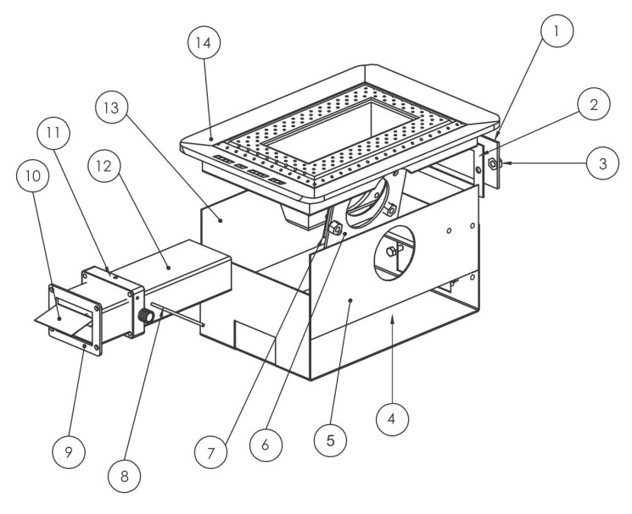

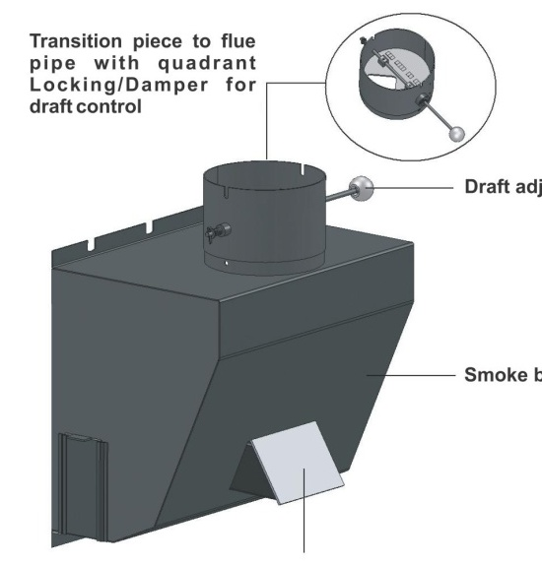

Детали дымовой камеры

ЗАПОЛНЕНИЕ СИСТЕМЫ ВОДОЙ
Используйте открытый расширительный бак для отопительной системы.
Установите открытые расширительные баки в соответствии с предписаниями стандартов.
Установите гидрометр на трубе горячей воды на той же высоте, что и котёл
Не размещайте клапаны или другую арматуру на циркуляционных трубах расширительного бака.

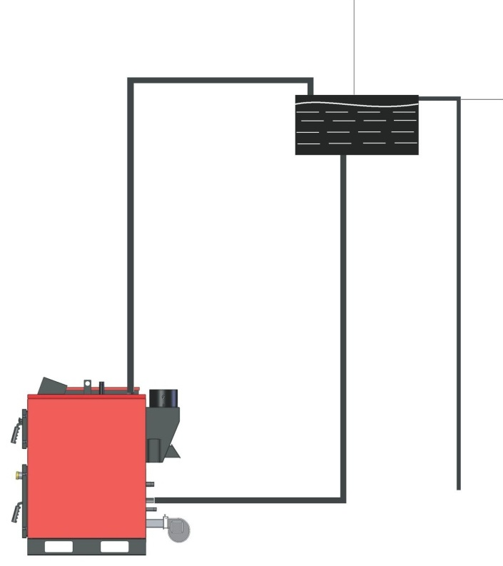
Соединения открытого расширительного бака

Первый розжиг
- Убедитесь в том, что переключатель ВКЛ-ВЫКЛ котла находится в положении ВЫКЛ.
- Заправьте имеющимся в наличии углём, который проходит сквозь сетчатый фильтр котла.
- Никогда не вынимайте сетчатый фильтр во время загрузки угля.
- В камере сгорания форма угля может быть подобна «панцирю черепахи».

Пожалуйста, следуйте инструкциям для запуска:
- 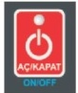Нажмите кнопку для включения устройства.
- Нажмите кнопку , чтобы установить период подачи топлива. Вы можете изменять значение параметра времени при помощи кнопок . (см. таблицу рекомендуемых значений для каждой модели) Нажмите кнопку для подтверждения выбранного значения.
- Нажмите кнопку периода ожидания, чтобы установить время ожидания (паузы). Вы можете изменить значение параметра времени при помощи кнопок . (см. страницу 18 с таблицами рекомендуемых значений для каждой модели). Нажмите кнопку для подтверждения выбранного значения.
- 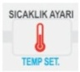Нажмите кнопку для настройки температуры воды в системе отопления. Вы можете изменять значение параметра температуры при помощи кнопок . Нажмите кнопку для подтверждения выбранного значения.
- Нажмите и удерживайте кнопку , пока топка не заполнится топливом. Индикатор рядом с устройством горит, пока Вы удерживаете кнопку нажатой.
- Поверхность горения угля должна располагаться минимум на 3-4 см выше тигля.
- Поместите кусочки древесины на уголь для облегчения розжига после загрузки. Используйте спички, зажигалку и т.п.
- 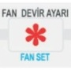Нажмите кнопку и установите уровень на значение 2-3. Вы можете изменять уровень скорости при помощи кнопки . Затем нажмите копку для подтверждения значения.
Нажмите кнопку .
- Установите значение скорости вентилятора постепенно переходя от меньшего значения к большему при помощи кнопки после осуществления розжига топлива. Не забудьте нажимать для подтверждения каждого выбранного Вами значения.
- Нажмите кнопку для активации автоматического цикла. Загорается индикатор рядом с устройством.

- Никогда не используйте бензин и растворитель для быстрого розжига.
- По достижении желаемой температуры котла вентилятор и редуктор останавливаются, и котёл переходит в режим ожидания.
- Следите за тем, чтобы уголь в камере сгорания не образовывал бугров и полостей и не попадал на транспортирующий винт (шнек).
- Когда температура воды в котле становится ниже желаемой величины, запускаются вентилятор и редуктор, и температура начинает повышаться.
- Если тяга в дымоходе слишком высокая, уменьшите её при помощи рычага регулирования тяги дымохода.
- После розжига пепел собирается вокруг тигля. Удалите пепел, для этого выключите вентилятор и медленно откройте крышку подачи топлива. При открытии системы держитесь на расстоянии минимум 50 см. Никогда не открывайте крышку при работающем вентиляторе.
- После открытия крышки удалите пепел при помощи крюка и столкните его в лоток для сбора пепла.
- При отсутствии затруднений котёл с механической подачей топлива готов к повторному запуску.
- Никогда не отключайте циркуляционный насос при работающем котле. Проверьте циркуляцию горячей воды.
- Проверьте уровень заполнения бункера. При эксплуатации котла без угля и возникновении вследствие этого неисправностей прилагаемая гарантия будет являться недействительной.

Периоды подачи топлива и ожидания (паузы).
Призматический |  |  | 25.000 ккал/ч |  | 40.000 ккал/ч |  | 60.000 ккал/ч |  | 80.000 ккал/ч |  | 100.000 ккал/ч
7.000 ккал/кг  Топливо | Ожидание (с) | 170 |  | 116 |  | 123 |  | 123 |  | 125
7.000 ккал/кг  Топливо | Подача топлива (с) | 2 |  | 2 |  | 3 |  | 4 |  | 5
5.000 ккал/кг  Топливо | Ожидание (с) | 125 |  | 123 |  | 116 |  | 108 |  | 105
5.000 ккал/кг  Топливо | Подача топлива (с) | 2 |  | 3 |  | 4 |  | 5 |  | 6
3.500  ккал/кг Топливо | Ожидание (с) | 87 |  | 85 |  | 80 |  | 73 |  | 72
3.500  ккал/кг Топливо | Подача топлива (с) | 2 |  | 3 |  | 4 |  | 5 |  | 6

Цилиндрический |  | 125.000 ккал/ч | 150.000 ккал/ч | 175.000 ккал/ч | 200.000 ккал/ч
7.000 ккал/кг  Топливо | Ожидание (с) | 116 | 110 | 109 | 120
7.000 ккал/кг  Топливо | Подача топлива (с) | 5 | 6 | 7 | 9
5.000 ккал/кг  Топливо | Ожидание (с) | 81 | 89 | 87 | 84
5.000 ккал/кг  Топливо | Подача топлива (с) | 5 | 7 | 8 | 9
3.500  ккал/кг Топливо | Ожидание (с) | 66 | 61 | 65 | 62
3.500  ккал/кг Топливо | Подача топлива (с) | 6 | 7 | 9 | 10

Цилиндрический |  |  | 250.000 ккал/ч |  | 300.000 ккал/ч |  | 350.000 ккал/ч |  | 400.000 ккал/ч |  | 450.000 ккал/ч |  | 500.000 ккал/ч |  | 550.000 ккал/ч
7.000 ккал/кг  Топливо | Ожидание (с) | 117 |  | 113 |  | 116 |  | 119 |  | 120 |  | 120 |  | 120
7.000 ккал/кг  Топливо | Подача топлива (с) | 11 |  | 13 |  | 16 |  | 19 |  | 22 |  | 25 |  | 28
5.000 ккал/кг  Топливо | Ожидание (с) | 87 |  | 88 |  | 88 |  | 88 |  | 90 |  | 88 |  | 88
5.000 ккал/кг  Топливо | Подача топлива (с) | 12 |  | 15 |  | 18 |  | 21 |  | 25 |  | 28 |  | 32
3.500  ккал/кг Топливо | Ожидание (с) | 62 |  | 61 |  | 63 |  | 63 |  | 60 |  | 61 |  | 60
3.500  ккал/кг Топливо | Подача топлива (с) | 13 |  | 16 |  | 20 |  | 20 |  | 27 |  | 32 |  | 37

Цилиндрический |  | 600.000 ккал/ч | 650.000 ккал/ч | 700.000 ккал/ч | 750.000 ккал/ч | 800.000 ккал/ч | 900.000 ккал/ч | 1.000.000 ккал/ч
7.000 ккал/кг  Топливо | Ожидание (с) | 119 | 118 | 119 | 120 | 118 | 60 | 60
7.000 ккал/кг  Топливо | Подача топлива (с) | 31 | 34 | 38 | 42 | 45 | 33 | 38
5.000 ккал/кг  Топливо | Ожидание (с) | 90 | 90 | 90 | 90 | 87 | 40 | 40
5.000 ккал/кг  Топливо | Подача топлива (с) | 37 | 41 | 46 | 51 | 55 | 39 | 48
3.500  ккал/кг Топливо | Ожидание (с) | 61 | 61 | 59 | 51 | 44 | 23 | 15
3.500  ккал/кг Топливо | Подача топлива (с) | 43 | 49 | 55 | 55 | 55 | 55 | 55

ВНИМАНИЕ!
Значения, приведённые в таблице, являются теоретическими значениями времени, которые рассчитывались на основании максимальной тепловой нагрузки, габаритов топки и количества оборотов редукторного двигателя.
Эти значения могут меняться в зависимости от климатических условий, качества топлива, особенностей трубопроводов и дымохода, а также от потребностей людей. Наиболее подходящие значения времени должен определить пользователь. Неправильные настройки могут стать причиной чрезмерного потребления топлива. Пожалуйста, проконсультируйтесь со специалистами касательно подходящих значений периодов подачи топлива и периодов ожидания (паузы).

ЭЛЕКТРОННАЯ ПАНЕЛЬ УПРАВЛЕНИЯ
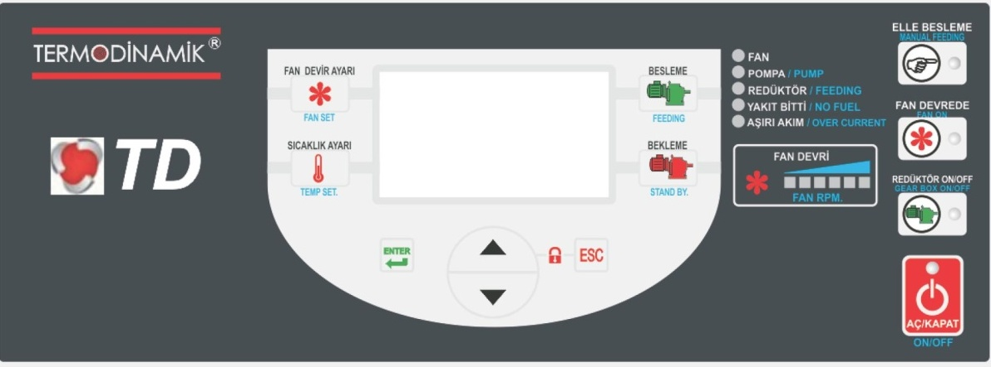
КНОПКИ
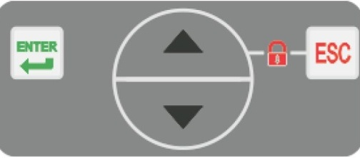
СТРЕЛКИ ВВЕРХ/ВНИЗ
Ввод новых значений производится при помощи этих кнопок.
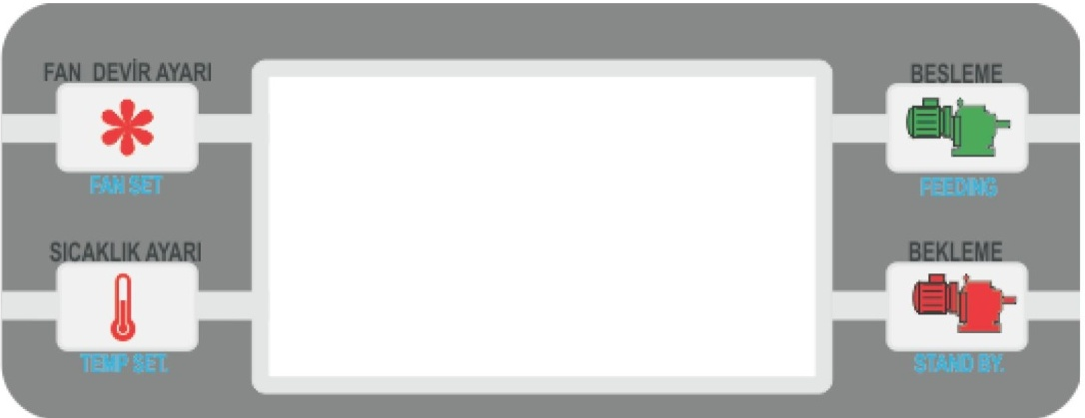
КНОПКИ НАСТРОЙКИ УСТАНАВЛИВАЕМЫХ ВЕЛИЧИН
Настройки скорости вентилятора, температуры, периодов подачи топлива и ожидания осуществляются при помощи этих кнопок.
Например, для того, чтобы установить ЗНАЧЕНИЕ ТЕМПЕРАТУРЫ, нажмите кнопку НАСТРОЙКИ ТЕМПЕРАТУРЫ. Регулируемое значение температуры отображается на экране.
При помощи кнопок ВВЕРХ/ВНИЗ вводятся заданные значения. При нажатии кнопки ENTER (ВXОД) подтверждается заданное значение, и настройка завершается. При нажатии кнопки ESC (ВЫХОД) вместо кнопки ENTER (ВХОД) текущее значение отменяется, и система возвращается к предыдущему значению.

КНОПКИ РУЧНОГО УПРАВЛЕНИЯ
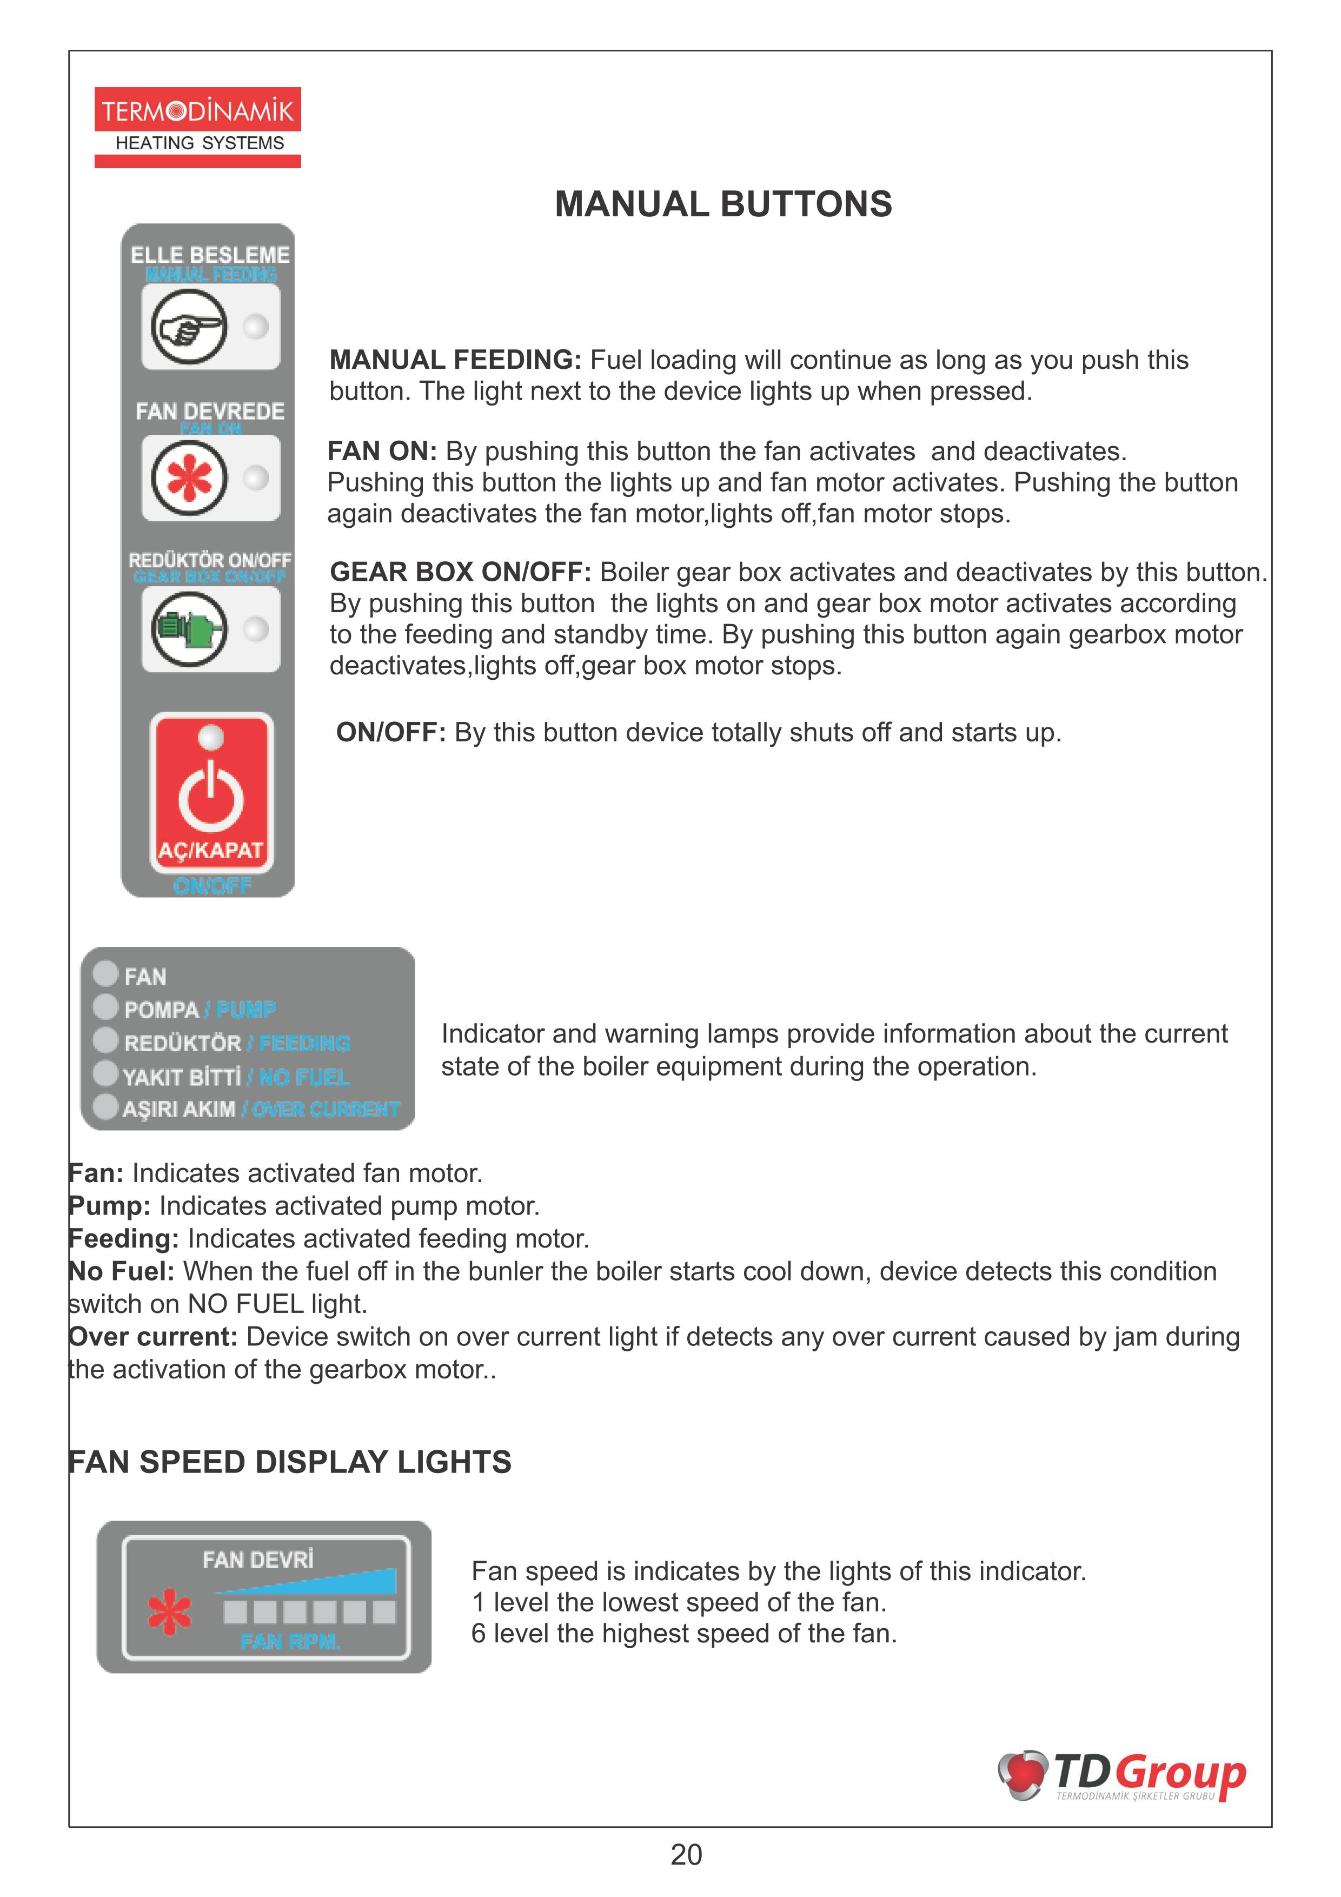
Вентилятор (FAN): Отображает активность двигателя вентилятора.
Насос (PUMP): Отображает активность двигателя насоса.
Подача топлива (FEEDING): Отображает активность двигателя подачи топлива.
Отсутствует топливо (NO FUEL): Когда заканчивается топливо в бункере, котёл начинает охлаждаться, устройство диагностирует данное состояние, и загорается индикатор ОТСУТСТВУЕТ ТОПЛИВО.
Сверхток (OVER CURRENT): Устройство включает индикатор сверхтока, если обнаруживается сверхток вследствие перебоя во время активации редукторного электродвигателя.
ИНДИКАТОРЫ СКОРОСТИ ВЕНТИЛЯТОРА НА ЭКРАНЕ

Предписания по дымоходу
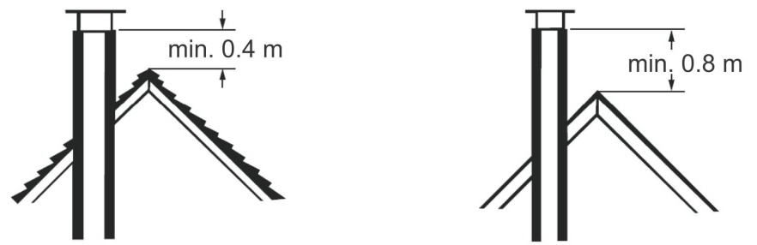
- Покатая крыша 2. Покатая крыша
с крытым остовом с непокрытым остовом
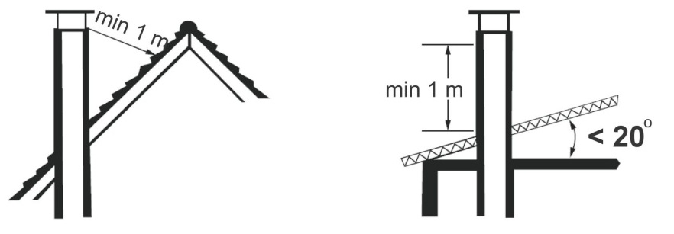
3. От конька крыши до 4. Мансардная крыша
трубы (только с черепичной кровлей)

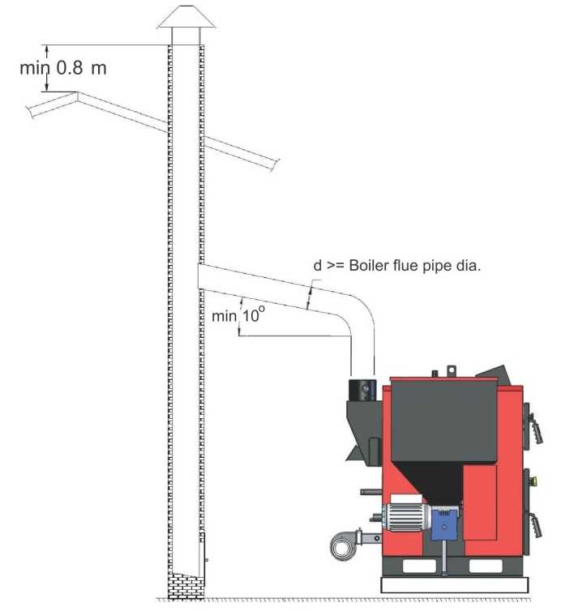

Очистка и техническое обслуживание
Внимание!
До начала выполнения операций по очистке или техническому обслуживанию убедитесь в том, что котёл отключен от электросети посредством основного переключателя системы или другого устройства отключения.
НИЖЕ ПОДРОБНО ОПИСАНЫ ОПЕРАЦИИ ПО ТЕХНИЧЕСКОМУ ОБСЛУЖИВАНИЮ.
ПЕРЕДНЯЯ ПОВЕРХНОСТЬ ПРИБОРА НАГРЕВАЕТСЯ ПРИ ЭКСПЛУАТАЦИИ.
ДОЖДИТЕСЬ ПОЛНОГО ОСТЫВАНИЯ ПРИБОРА ДЛЯ ВЫПОЛНЕНИЯ ОПЕРАЦИЙ ПО ТЕХНИЧЕСКОМУ ОБСЛУЖИВАНИЮ.
НЕ ЗАКАЧИВАЙТЕ В ГОРЯЧИЙ КОТЁЛ ХОЛОДНУЮ ВОДУ!!!
НЕ ЗАКАЧИВАЙТЕ ХОЛОДНУЮ ВОДУ В ГОРЯЧИЙ КОТЁЛ С ЦЕЛЬЮ ОХЛАДИТЬ КОТЁЛ, ЕСЛИ ТЕМПЕРАТУРА КОТЛА ПРЕВЫШАЕТ 90°С. ЗАКАЧИВАТЬ ХОЛОДНУЮ ВОДУ МОЖНО ТОЛЬКО ПРИ ТЕМПЕРАТУРЕ КОТЛА НИЖЕ 40°С.
ВОЗГОРАНИЕ В ДЫМОХОДЕ МОЖЕТ ПОВРЕДИТЬ ВАШУ СИСТЕМУ ДЫМОВЫХ ТРУБ. ПОВРЕЖДЕНИЯ МОЖНО УСТРАНИТЬ ТОЛЬКО ПУТЁМ ЗАМЕНЫ ПОВРЕЖДЁННЫХ КОМПОНЕНТОВ. НА СЛУЧАИ ВОЗГОРАНИЯ В ДЫМОХОДЕ ГАРАНТИЯ НЕ РАСПРОСТРАНЯЕТСЯ.
НЕНАДЛЕЖАЩЕЕ УДАЛЕНИЕ ПЕПЛА МОЖЕТ СТАТЬ ПРИЧИНОЙ ВОЗГОРАНИЯ, НЕ СБРАСЫВАЙТЕ ПЕПЕЛ В КАРТОННЫЕ КОРОБКИ, НЕ СГРУЖАЙТЕ ПЕПЕЛ НА ЗАДНЕМ ДВОРЕ И НЕ ХРАНИТЕ В ГАРАЖЕ. ЕСЛИ ВЫ ИСПОЛЬЗУЕТЕ ПЫЛЕСОС ДЛЯ УДАЛЕНИЯ ПЕПЛА, УБЕДИТЕСЬ В ТОМ, ЧТО ПЕПЕЛ ПОЛНОСТЬЮ ОСТЫЛ. ИСПОЛЬЗОВАНИЕ ПЫЛЕСОСА ДЛЯ УДАЛЕНИЯ ГОРЯЧЕГО ПЕПЛА МОЖЕТ ПРИВЕСТИ К ВОЗГОРАНИЮ ВНУТРИ ПЫЛЕСОСА.
НЕОБХОДИМО СОДЕРЖАТЬ ДЫМОХОД И ДЫМОВЫЕ ТРУБЫ В ЧИСТОТЕ И ИСПРАВНОМ СОСТОЯНИИ.
ПРОВЕРЯЙТЕ И ОЧИЩАЙТЕ ПОВЕРХНОСТИ КОТЛА, ОГНЕВЫЕ ТРУБЫ И ДЫМОХОД КАЖДЫЙ ГОД, А ТАКЖЕ, ПО НЕОБХОДИМОСТИ, ПЕРЕД ЗАПУСКОМ КОТЛА.
ПОЖАЛУЙСТА, ДЛЯ БОЛЕЕ ВЫСОКОЙ ПРОИЗВОДИТЕЛЬНОСТИ КОТЛА ПЕРИОДИЧЕСКИ ОЧИЩАЙТЕ ЖАРОВЫЕ ТРУБЫ.

Предписания по вентиляции и котельной
Для обеспечения вентиляции в помещении, где установлен котёл, используйте окна или вентиляторы. Все процессы горения нуждаются в свежем воздухе, это увеличивает производительность котла. Неравномерное горение снижает производительность и способствует накоплению сажи в котле и дымоходе.
При необходимости ознакомьтесь с местными нормами и правилами, действующими в отношении котельного помещения, а также предписаниями по отделению помещения котельной при помощи огнеупорных конструкций. Стандартный котёл не рекомендуется устанавливать вне помещения, не обеспечив необходимую защиту от воздействия погодных условий и атмосферных осадков. В помещении, где установлен котёл, необходимо сделать настил со стоком или дренажом, для сбора жидкости из предохранительных клапанов, дренажных отверстий котла и течи из других источников. Настил пола должен быть надлежащим образом спроектирован и должен иметь наклон относительно стока или дренажа для предотвращения повреждений, вызванных воздействием воды.
Если необходимо оборудовать котельные помещения, рекомендуется и, как правило, требуется наличие двух служебных дверей. Размер большей двери должен позволять внести и вынести котёл, не прибегая к демонтажу. Местоположение котельной следует выбирать исходя из удобства загрузки, принимая во внимание все монтажные условия. Не устанавливайте котёл в помещениях, где присутствуют легковоспламеняющиеся жидкости или пары. Не храните вблизи котла горючие материалы, бензин, краску, разбавитель, растворители и другие легковоспламеняющиеся жидкости и вещества с легковоспламеняющимися испарениями.
Следует выделить необходимое пространство для циркуляционной системы, расширительного бака и оборудования для обработки воды. Котёл должен быть установлен на огнеупорном настиле, желательно специально сконструированном, чтобы выдержать требуемый вес и предотвратить возникновение пожара. На пол, изготовленный из воспламеняющихся материалов, необходимо установить соответствующую огнеупорную основу – проконсультируйтесь с производителем. Не устанавливайте котёл на деревянных, покрытых ковром, виниловых, битумных поверхностях или на бетонных поверхностях с включениями дерева, монтажными коробами, не проконсультировавшись с производителем по поводу разрешённой к применению основы.
ПРИМЕЧАНИЕ:
Одним из наиболее важных моментов является монтаж насоса. Надлежащий монтаж способствует более высокой продолжительности срока службы насоса. Насос необходимо очень осторожно установить по уровню, зацементировать и выровнять до подключения к трубопроводу. Убедитесь в том, что подача по трубам не деформировала корпус насоса и не нарушила выравнивание, необходимо снова проверить насос и при необходимости повторно выровнять его.

Устранение неисправностей
НЕИСПРАВНОСТЬ | ПРИЧИНА | УСТРАНЕНИЕ
- Котёл горит, но желаемая температура не достигается | - Топливо ненадлежащего качества  - Наслоение копоти на поверхностях | - Замените топливо  - Очистите котёл от копоти
- Котёл горит, но желаемая температура не достигается, при этом наблюдается высокий расход топлива | - Топливо ненадлежащего качества  - Слишком сильная тяга в дымоходе | - Замените топливо  - Отрегулируйте клапан дымохода
- Температура повышается, в то время как достигнуто значение термостата | - Сбой в работе термостата в результате того, что редуктор и вентилятор не останавливаются  - Слишком сильная тяга в дымоходе | - Замените термостат  - Отрегулируйте клапан дымохода
- Котёл и дымоход часто загрязняются копотью и покрываются смолой | - Топливо ненадлежащего качества  - Низкая температура горения  - Недостаточно воздуха для горения  - Недостаточная тяга | - Замените топливо  - Увеличьте температуру  - Проверьте вентиляцию в котельном помещении
- Котёл достиг желаемой температуры, но помещение не нагревается | - Проблема в монтаже системы отопления | - Проверьте изоляцию труб, изоляцию здания и количество радиаторов

НЕИСПРАВНОСТЬ | ПРИЧИНА | УСТРАНЕНИЕ
- Затруднённое горение в котле, котёл дымит | - Топливо ненадлежащего качества  - Копоть покрыла клапан дымохода и внутренние поверхности котла  - Недостаточно воздуха для горения | - Замените топливо  - Очистите котёл от копоти  - Проверьте тягу в дымоходе  - Проверьте вентиляцию
- Горение в котле не позволяет достигнуть желаемой температуры, при этом расход топлива слишком велик | - Не работает редуктор | - Проверьте транспортирующий винт (шнек), возможно, туда попали твёрдые предметы  - Подождите, а затем переместите термореле
- Дым просачивается сквозь бункер | - Копоть покрыла клапан дымохода и внутренние поверхности котла  - Закончился уголь в бункере | - Очистите котёл от копоти  - Заполните бункер углём
- Вентилятор работает, но количество воздуха, который поступает в топку, недостаточно | - Впускные отверстия для воздуха, находящиеся в топке, засорены угольной пылью | - Очистите впускные отверстия для воздуха

